Всероссийская дистанционная викторина
«О спорт – ты мир!»
Дорогой друг, предлагаем тебе задания дистанционной викторины ««О спорт – ты мир!»
Предметная область: межпредметная
Участники: учащиеся 3 - 5 классов
Об оформлении: отвечать на вопросы конкурса нужно в специально отведённой колонке.
Файл рекомендуется назвать фамилией_именем участника.
Если нет возможности заполнить колонку ответов, то принимаются ответы в виде отсканированных изображений, сохраненных в одном из форматов: .rtf, .doc, docx, .pdf, .jpg.
Изображения нужно упаковать в один архив и назвать фамилией_именем участника
Ответ нужно записывать в специально отведённую колонку!
Фамилия, имя

1. ИСТОРИЯ ЛЕТНИХ ОЛИМПИЙСКИХ ИГР
Ответ запиши словами или буквами (при выборе ответа).
Внимание: за каждый правильный ответ 4 балла (всего 16 баллов)!
№ | Вопрос | Ответ
1 | 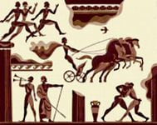  Родина Олимпийских игр – Древняя Греция, город Олимпия. От Олимпии и произошло название игр. Кого считают родоначальниками Олимпийских игр?  А) Богов, царей, правителей и героев.  Б) Греков и Римлян  В) Инопланетян | А  Богов, царей, правителей и героев.
2 | Эти соревнования в Античные Олимпийские игры были введены в 508 году до нашей эры, с целью показать, что в здоровом теле и дух здоровый, способный воспринимать прекрасное.  О каком виде соревнований идет речь?  А) Соревнования трубачей и герольдов  Б) Соревнования художников и актёров  В) Соревнования садоводов и скульпторов | А  Соревнования трубачей и герольдов
3 | «От имени всех … я обещаю, что мы будем участвовать в этих Олимпийских играх, уважая и соблюдая правила, по которым они проводятся, в истинно спортивном духе, во славу спорта и во имя чести своих команд».  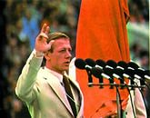  Впервые эта олимпийская клятва была произнесена на Олимпийских играх 1920 года. Кто произносит эту клятву?  А) Выдающийся спортсмен любой страны  Б) Выдающийся спортсмен страны, где проводятся Олимпийские игры  В) Главный тренер страны, где проводятся Олимпийские игры | Б  Выдающийся спортсмен страны, где проводятся Олимпийские игры
4 | 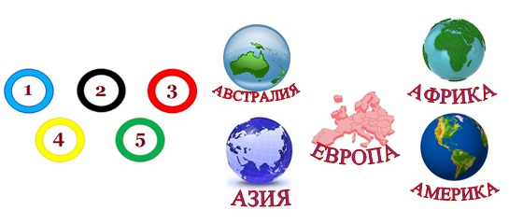  Символ Олимпийских игр — олимпийские кольца, пять скреплённых колец, символизирующих объединение пяти частей света в олимпийском движении. Укажи, кольцо какого цвета является символом каждого из континентов (найди соответствие). | Австралия – 5  Азия – 4  Америка – 3  Африка – 2  Европа – 1

2. ЛЕТНИЕ ВИДЫ СПОРТА
Ответ запиши словами или буквами (при выборе ответа).
Внимание: за каждый правильный ответ 4 балла + 1 балл дополнительно (№ 1) (всего 17 баллов)
№ | Вопрос | Ответ
1 | 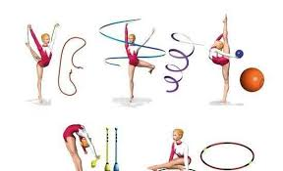  По картинке определи, о каком виде спорта идёт речь.  Оценивание:  4 балла – правильно указан вид спорта  5 баллов – представлена дополнительная информация об этом виде спорта | Художественная гимнастика  (если просто «гимнастика» - 2 балла)
2 | 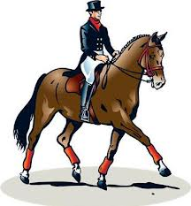  Спортивные игры с использованием лошадей. Лошадь при езде верхом управляется перемещением веса всадника, сжатием бёдер и ослаблением или натяжением поводьев. Этот вид спорта впервые был включён в программу летних Олимпийских игр в 1912 году. О каком виде спорта идёт речь?  А) Поло  Б) Конный спорт  В) Парфорсная охота | Б
3 |   Японское боевое искусство — единоборство без оружия, созданное в конце XIX века. Дословно переводится — «Мягкий путь», в России также часто используется название «Гибкий путь». О каком виде спорта идёт речь?  А) Дзюдо  Б) Каратэ  В) Самбо | А  Дзюдо
4 | 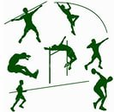  Спринтером стать совсем нелегко,  И бросит не каждый копье далеко.  Попробуй идти спортивной ходьбой,  Да так, чтоб никто не поспел за тобой,  Или взлететь, оттолкнувшись шестом,  И взять высоту с двухэтажный дом.  О каком виде спорта идёт речь? | Лёгкая атлетика (принималось: многоборье)

3. ВЕЛИКИЕ СПОРТСМЕНЫ ЛЕТНИХ ВИДОВ СПОРТА
Ответ запиши словами или буквами (при выборе ответа).
Внимание: за каждый правильный ответ 4 балла (всего 16 баллов)!
№ | Вопрос | Ответ
1 | 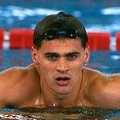  Советский и российский пловец, четырёхкратный олимпийский чемпион, шестикратный чемпион мира, 21-кратный чемпион Европы. О каком спортсмене идет речь?  А) Владимир Сальников  Б) Александр Попов  В) Юрий Мухин | Б  Александр Попов
2 | 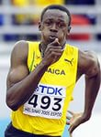  Этот спортсмен – самый быстрый человек в мире. Бегун из Ямайки поставил следующие мировые рекорды: стометровку он пробежал за 9.58 сек, а дистанцию в 200 метров – за 19.19 сек. Этих достижений спортсмен добился в 2009 г. О каком спортсмене идет речь?  А) Йохан Блэйк  Б) Усейн Болт  В) Асафа Пауэлл | Б  Усейн Болт (Ямайка).
3 | 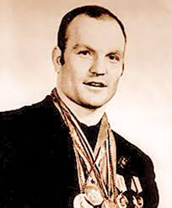  Заслуженный мастер спорта по вольной борьбе, двукратный олимпийский чемпион, чемпион мира, пятикратный победитель Кубка мира, чемпион Европы. На Олимпийских играх в Мюнхене в 1972 году спортсмен установил своеобразный рекорд: одержал чистые победы во всех своих схватках. Более того, в общей сложности на этом турнире он потратил для победы времени меньше, чем длится одна схватка. О каком спортсмене идет речь?  А) Александр Карелин  Б) Иван Ярыгин  В) Иван Поддубный | Б  Иван Ярыгин
4 | 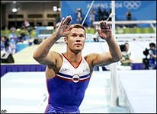  Этот российский гимнаст, 4-кратный олимпийский чемпион. Подполковник ВС РФ запаса. Главный редактор журнала «Большой спорт». В 2000 году в Лондоне ему как лучшему спортсмену планеты вручён спортивный Оскар «World Sports Awards». За выдающиеся спортивные достижения имя спортсмена занесено в Книгу Рекордов Гиннеса. О каком спортсмене идет речь? | Алексей Немов

4. ИСТОРИЯ ЗИМНИХ ОЛИМПИЙСКИХ ИГР
Ответ запиши словами или буквами (при выборе ответа).
Внимание: за каждый правильный ответ 4 балла + 2 балла дополнительно (№ 1и № 4) (всего 18 баллов)
№ | Вопрос | Ответ
1 | 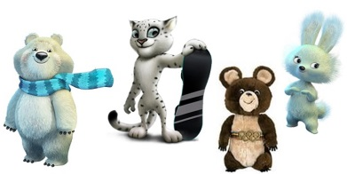  По картинке определи, что лишнее? Оценивание:  4 балла – правильно указан лишний талисман  5 баллов – дано объяснение | Бурый медведь – талисман летней Олимпиады – 80  (если просто «Мишка» - 2 балла)
2 | С 1924 года зимние Олимпийские игры проводились в тот же год, что и летние. С определённого времени проведения зимних Олимпийских игр сдвинуто на два года относительно времени проведения летних Игр. В каком году произошло это событие?  А) 1984 год  Б) 1994 год  В) 2014 год | Б  1994 год
3 | 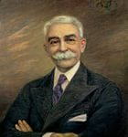  «Белая» Олимпиада так и не стала бы такой великой, какой есть она сегодня, если бы не человек, которому обязана спортивная история планеты. В 1922 году он добился создания специальной комиссии по проведению зимних Игр. О каком человеке идёт речь? | Пьер де Кубертен
4 | 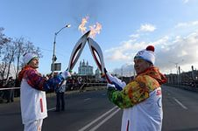  По картинке определи, о каком событии идёт речь.  Оценивание:  4 балла – правильно указано спортивное событие  5 баллов – представлена дополнительная информация об этом событии | Эстафета Олимпийского огня впервые была проведена в Берлине в 1936 году, в марафоне участвовало 3000 бегунов, которые доставили горящий факел в Берлин из Олимпии. Эстафета Олимпийского огня Сочи 2014 стала самой долгой за всю историю существования Игр – 123 дня! В такой масштабной эстафете Олимпийского огня Сочи 2014 участвовало 14 тысяч человек, а всего было закуплено 16 тысяч факелов.

5. ЗИМНИЕ ВИДЫ СПОРТА
Ответ запиши словами или буквами (при выборе ответа).
Внимание: за каждый правильный ответ 4 балла + 1 балл дополнительно (№ 1) (всего 17 баллов)
№ | Вопрос | Ответ
1 | 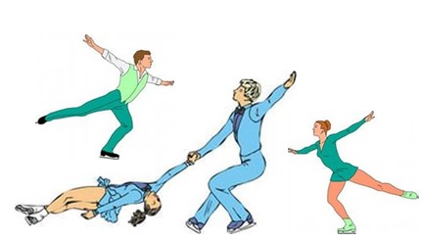  По картинке определи, о каком виде спорта идёт речь.  Оценивание:  4 балла – правильно указан вид спорта  5 баллов – представлена дополнительная информация об этом виде спорта | Фигурное катание
2 | 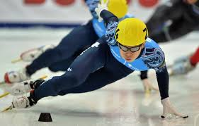  «Короткая дорожка» - дисциплина конькобежного спорта. Вид лично-командных соревнований, в которых основная задача спортсмена на коньках – с максимальной скоростью преодолеть дистанцию, размеченную на площадке для хоккея с шайбой.  О каком виде спорта идёт речь?  А) Сноуборд  Б) Скоростной бег на коньках  В) Шорт-трек | В  Шорт-трек
3 | 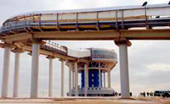  Этот вид спорта представляет собой скоростной спуск с гор по специально оборудованным ледовым трассам на управляемых санях. Трасса представляет собой ледяной желоб на железобетонном основании, имеющий различные по крутизне повороты и виражи. Скорость саней во время спуска по трассе может достигать 150 км/ч. О каком виде спорта идёт речь?  А) Сноуборд  Б) Скелетон  В) Бобслей | В ( принималось: В, Б; ести только Б - 2 балла)
4 | Какой вид спорта зашифрован в ребусе? | Фристайл

6. ВЕЛИКИЕ СПОРТСМЕНЫ ЗИМНИХ ВИДОВ СПОРТА
Ответ запиши словами или буквами (при выборе ответа).
Внимание: за каждый правильный ответ 4 балла (всего 16 баллов)!
№ | Вопрос | Ответ
1 | 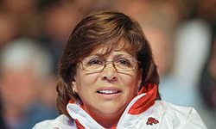  Заслуженный мастер спорта, трёхкратная олимпийская чемпионка, десятикратная чемпионка мира, одиннадцатикратная чемпионка Европы в парном фигурном катании на коньках. О какой спортсменке идет речь?  А) Наталья Бестемьянова  Б) Татьяна Навка  В) Ирина Роднина | В  Ирина Роднина
2 | 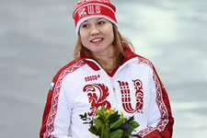  Российская конькобежка, серебряный призёр Олимпийских игр 2014 года на дистанции 500 метров, чемпионка мира 2013 года на дистанции 1000 метров, заслуженный мастер спорта России. Рекордсменка России на 500 и 1000 метров и в спринтерском многоборье. О какой спортсменке идёт речь?  А) Лидия Скобликова  Б) Екатерина Лобышева  В) Ольга Фаткулина | В  Ольга Фаткулина
3 | 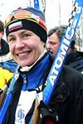  Знаменитая советская и российская лыжница, шестикратная олимпийская  чемпионка, многократная чемпионка мира, обладательница Кубка мира, заслуженный мастер спорта СССР. О какой спортсменке идет речь?  А) Елена Вяльбе  Б) Юлия Чепалова  В) Любовь Егорова | В  Любовь Егорова
4 | 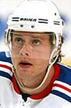  Серебряный призер Олимпийских игр в Нагано в составе сборной команды России. Один из самых техничных и результативных отечественных легионеров в НХЛ.  Обладатель Кубка Европейских Чемпионов; серебряный призёр Олимпиады-1998, бронзовый призёр Олимпиады-2002; финалист Кубка Стэнли-94; лучший игрок Матча Всех Звёзд 2000 года. О каком спортсмене идет речь? | Буре Павел Владимирович

